一、加外掛
(1)繁體嵌入line:超連結的方式，連過去掃qrcode, 不是直接打開line畫面:要
(2)打電話的圖:沒有，可以在網頁上面或尾端，加上電話，按就可以直接撥打了。要
(3)繁體:fb messenger:要
(4)回頂端:要
(5)回上一頁:要
像以下網址首頁看到的，就是外掛
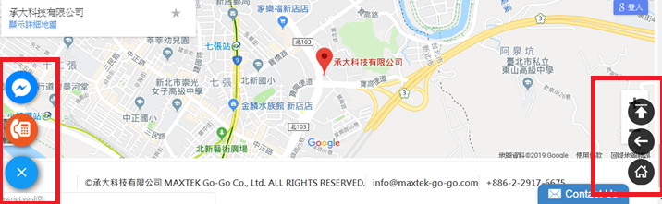
(6)語系網頁需求:
繁體:fb、line
簡體:嵌wechat
英文:嵌whatapp或fb messenger

二、後台需能自行更改內容、圖片:
答:前台看到的，後台需都可以自行新增、修改、刪除，除了設計師上面切版已固定的。
三、可依需求增加館別及系列:
答: 後台需可自行新增3層
需有3層，1、2、3層後台需可以自行新增、編輯、修改
例:品牌專區(下圖紅色粗體字部份是固定的不可動，設計師設計好的)
- 品牌:MAXPAL(第1層)
- 系列:masa g系列、Aqua系列: (第2層)
- 產品:手腳按摩器(第3層)

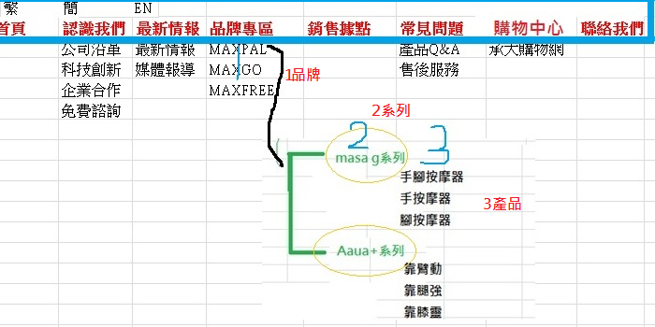

四、
GDPR:網站有無這個? 需要這個
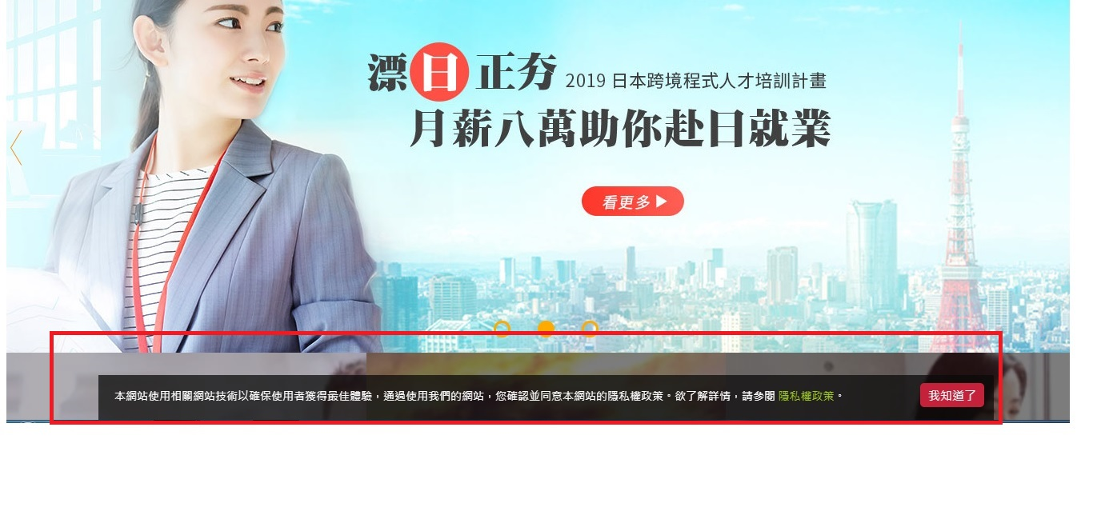
五、發現iphone6s、iphone7看，無法正常切換rwd版面，後續請作修正。(有告知吳小姐，有承諾會修正)

